Postup predkladania žiadostí o priame podpory v roku 2021 elektronicky.
Žiadateľ môže prostredníctvom Ústredného portálu verejnej správy predložiť žiadosť o priame podpory aj identifikačný list.
Na podanie je možné využiť všeobecné podanie, ktoré je potrebné adresovať Pôdohospodárskej platobnej agentúre. Detailný návod je uvedený na stránke https://www.slovensko.sk/sk/navody/navody-pre-pravnicke-osoby, Postup pri službe všeobecná agenda.
Ako predmet v správe aj v elektronickom dokumente uvádzajte jednu z možností:
- Podanie identifikačného listu
- Podanie jednotnej žiadosti
- Podanie žiadosti na opatrenie dobré životné podmienky zvierat
- Podanie žiadosti na opatrenie Operácia chov a udržanie ohrozených druhov zvierat
- Podanie žiadosti na prvé zalesnenie poľnohospodárskej pôdy
- Podanie žiadosti v rámci sústavy Natura 2000 na lesný pozemok
- Podanie žiadosti na opatrenie lesnícko-environmentálne a klimatické služby a ochranu lesov
Do textu elektronického dokumentu uveďte: V prílohe zasielam (uveďte názov žiadosti alebo identifikačný list) na rok 2021. Žiadosť a jej prílohy sú osobitne podpísané elektronickým podpisom. (Obr. 1). – vzor vyplnenia predmetu a textu

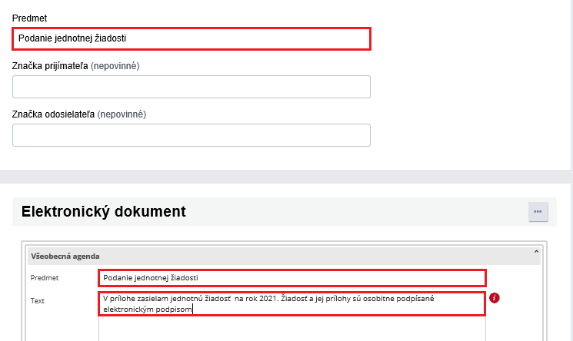
Prílohou všeobecného podania musí byť vlastná žiadosť alebo identifikačný list (samostatne).
Do prílohy nahrajte vyplnený formulár žiadosti vo formáte PDF a všetky prílohy vo formáte PDF, ktoré je potrebné predložiť k žiadosti v zmysle príslušných predpisov.
Následne je nutné všetky* prílohy elektronicky podpísať oprávnenými osobami. Kompletné podanie je potrebné odoslať podľa návodu (*podľa platnej legislatívy).
(Obr. 2). – vzor zobrazenia nahratej žiadosti s prílohami do podania
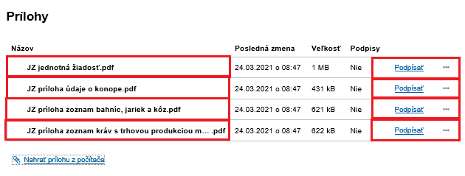

Odporúčaný postup na vytvorenie žiadosti vo formáte PDF. (postupy je možné kombinovať na jednej žiadosti)
Postup č. 1
Použite formulár žiadosti (prípadne identifikačného listu) zverejnený na www.apa.sk vo forme dokumentu Word. V tomto prípade na Jednotnej žiadosti bude žiadosť obsahovať aj špecifikácie na schémy podpory, na ktoré si žiadateľ nežiada. Nie je to prekážkou, nakoľko jednotlivé schémy na ktoré žiadosť predkladá sa určujú príznakom na prvej strane žiadosti (formulár B-1).
Vyplňte potrebné údaje v súlade s príručkou. Pole podpis nie je možné vyplniť vo formulári, nakoľko je nutné podpísať elektronicky všetky prílohy. Polia, ktoré je možné vyplniť sú označené farebne.
V záložke „súbor“ prostredníctvom funkcionality exportovať dokumentu Word alebo Excel vytvorte PDF dokument, ktorý nahrajte ako prílohu.
Postup: Kliknem na ikonku „Súbor“
(Obr. 3). – ikona súbor
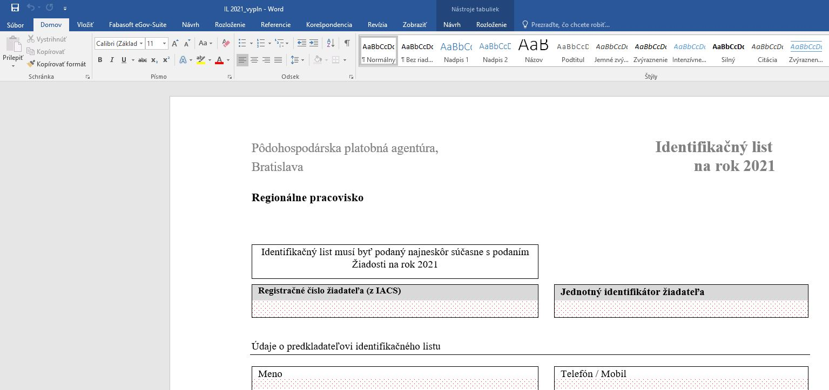
Kliknem na záložku „Exportovať“ a potom kliknem na ikonku „Vytvoriť dokument PDF alebo XPS“, ako na (Obr. 4).

(Obr. 4). – exportovanie do PDF
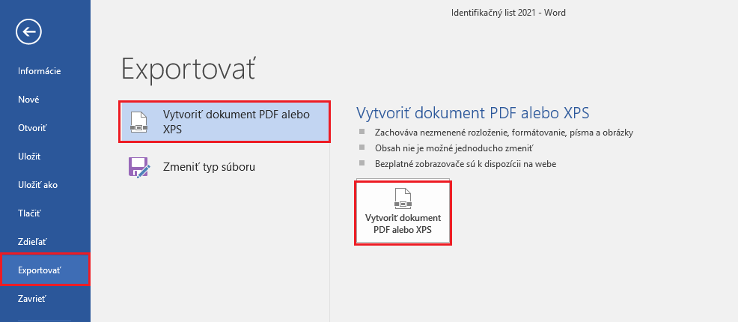
Vytvorí sa nám dokument PDF ktorý následne uložíme do počítača cez záložku „Publikovať“.
(Obr. 5). – vzor vyplnenia predmetu a textu
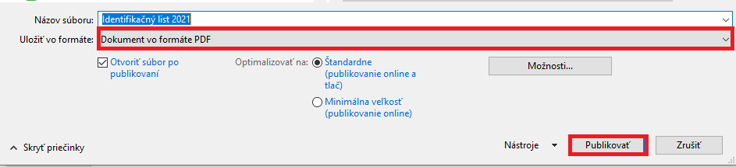
Vytvorený dokument PDF
(Obr. 6). – vytvorený dokument podľa postupu
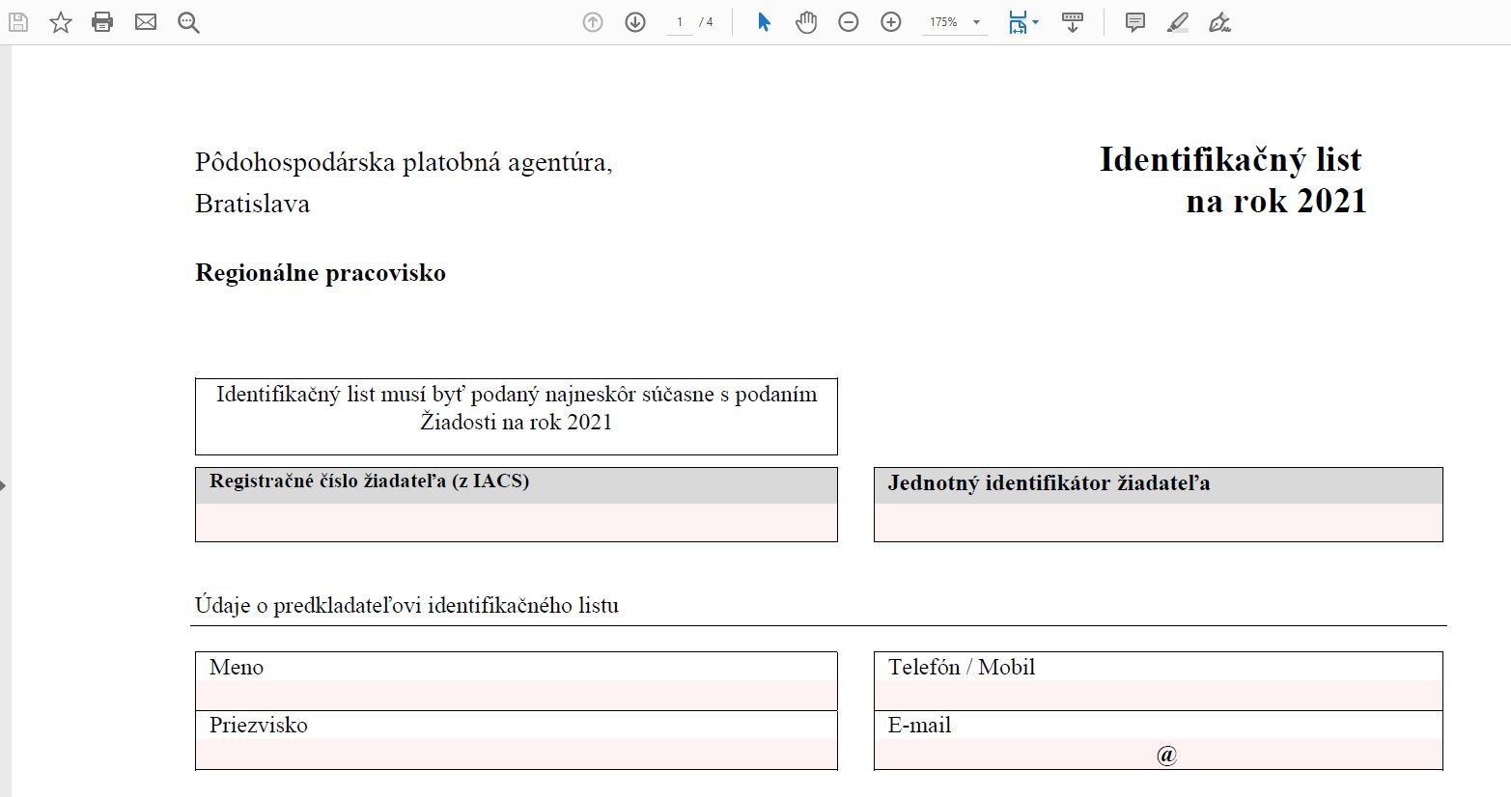

Postup č. 2
Vytlačte si formulár žiadosti (identifikačného listu).
Perom vyplňte potrebné údaje v súlade s príručkou. Pole podpis nie je potrebné vyplniť, nakoľko je nutné podpísať elektronicky všetky prílohy.
Vyplnené dokumenty, alebo dokumenty ktoré máte v papierovej podobe naskenujte a uložte si v počítači ako PDF dokumenty, ktoré nahrajte ako prílohu.

